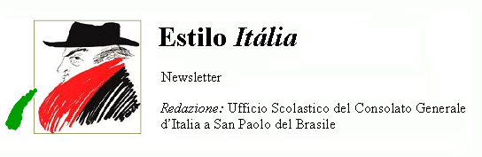
Quindicinale. N° 023 – Lunedì 20 novembre 2006.
Estilo Itália promuove la conoscenza della lingua italiana nelle scuole del Brasile. Il suo logo è una famosa autocaricatura di Federico Fellini. Per ricevere la newsletter inviare un messaggio a dirdidattica.sanpaolo@esteri.it con oggetto Estilo Itália, indicando il nome completo e i recapiti. Per cancellarsi inviare un messaggio bianco con oggetto Remove. Per scaricare i numeri arretrati: http://www.povo.it/estiloitalia/.

>>><><><><><><><><><><><<<
 | VESTIBULAR. Le prove di ammissione alle università brasiliane per il 2007, predisposte dalla FUVEST, hanno luogo per lo più tra novembre e dicembre, prima della fine dell’anno scolastico. Quattro le novità: un bonus del 3% per chi proviene dalle scuole pubbliche; la riduzione da 100 a 90 delle domande della prima fase; il carattere interdisciplinare del 10% delle prove; la non attribuzione delle altre domande a una materia specifica. Per chi deve ancora affrontare il Vestibular, in bocca al lupo!

>>><><><><><><><><><><><<<
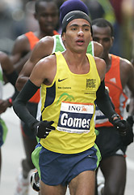 | SPORT. Faceva freddo a New York quella domenica mattina. Il brasiliano Marilson Gomes dos Santos ha gareggiato sfoggiando un paio di guanti neri e due copribraccia dello stesso colore, lunghi fino alle ascelle. Ha corso in scioltezza per 30 chilometri, poi ha capito che aveva la vittoria nelle gambe ed è scattato. Ha percorso i 42 chilometri e 195 metri della Maratona 2006, la trentasettesima, in due ore 9 minuti e 58 secondi. Ha staccato il keniano Steven Kiogora di dieci secondi, e l’italiano Stefano Baldini, medaglia d’oro alle Ompiadi di Atene del 2004, sesto classificato, di un minuto e 35 secondi. È stato il primo atleta latinoamericano a vincere la Maratona di New York. Questa gara podistica, che si corre ogni anno anche in altre capitali del mondo, celebra una leggenda: il sacrificio di Fidippide, che nel 490 avanti Cristo si precipitò ad Atene da Maratona per annunciare la vittoria sui Persiani, e pagò con la vita lo sforzo. Marilson ha battuto anche il keniano Henry Tarus, che domenica 5 novembre ad Atene ha vinto la ventiquattresima Maratona moderna, in due ore 17 minuti e 45 secondi.

>>><><><><><><><><><><><<<
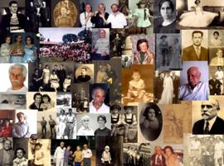 | ARCHIVI. Avevamo un’idea per la testa e non osavamo parlarne. Ora però… Jurema de Carvalho Calvanese ci ha fatto avere un CD fatto in casa come le marmellate di una volta: “Storia dell’ascendenza di André e Victor nel contesto più generale della Storia Universale”. André e Victor sono i suoi figli. Ci siamo detti: perché non fondare un archivio digitale aperto, interculturale, con un nome un po’ felliniano? A.E.I.O.U. - “Archivio Estilo Itália Open Use”. Cari lettori, fateci avere altri CD con le vostre storie!

>>><><><><><><><><><><><<<
 | MUSICA. Il nuovo album “Onda Tropicale” di Fiorella Mannoia è “un canto d’amore per il Brasile”. Sono tredici brani, alcuni proposti con i testi originali, eseguiti con Milton Nascimento, Gilberto Gil, Chico Cesar, Djavan, Carlinhos Brown. Uno dei pezzi più cari alla cantante italiana è “Canções e momentos”, di Milton Nascimento e Fernando Brant. Il 20 gennaio prossimo Fiorella Mannoia inizierà una tournée da Cremona e spera che almeno alcuni dei suoi partner illustri possano raggiungerla, per cantare con lei dal vivo.

>>><><><><><><><><><><><<<
 | ALTA MODA. Quaranta modelli unici da gran sera creati nell’arco di quasi mezzo secolo dai migliori stilisti italiani, tra cui Capucci, Krizia, Pucci, Valentino, Armani, Fontana, Gattinoni, Ferrè, Versace. In occasioni speciali li hanno indossati alcune dive del cinema, del teatro o del bel mondo, come Audrey Hepburn, Anita Ekberg, Maria Callas, Naomi Campbell. Gli abiti saranno esposti a San Paolo fino al 29 dicembre nel Museo di Arte Brasiliana della FAAP, Fundação Armando Álvares Penteado. La mostra è stata organizzata dall’Istituto Italiano di Cultura di San Paolo, in collaborazione con l’Ambasciata d’Italia a Brasilia, il Consolato Generale d’Italia a San Paolo, la Camera Italo-Brasiliana di Commercio e Industria, la Rivista Vogue, la TIM e la Fondazione Sartirana Arte.

>>><><><><><><><><><><><<<
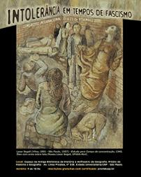 | SAN PAOLO. Dal 21 al 23 novembre, presso l’edificio di Storia e Geografia della Città Universitaria/USP e il Museu Lasar Segall, si terrà il Congresso internazionale “Intolerância em tempos de fascismo”, organizzato dal PROIN (Projeto Integrado Arquivo Público do Estado e Universidade de Sâo Paulo), insieme con altre istituzioni pubbliche, accademiche e culturali. È uno dei momenti di confronto e dibattito di un progetto di cooperazione accademica tra Brasile (USP), Portogallo (Università di Coimbra) e Italia (Università di Bologna), per lo studio comparato dei regimi totalitari. Fra i temi in discussione, la “idea d’Europa” di Salazar e la demonizzazione dell’arte moderna; il fascismo e gli storici tra manipolazione e opposizione; il franchismo e la “pedagogia dell’intolleranza”; la produzione di Lasar Segall, il pittore e incisore lituano che nel 1913 espose a San Paolo opere d’arte moderna, immediatamente prima di un’altra mostra che fece epoca: quella dei fratelli italiani Tommaso e Michele Cascella.
Estilo Itália nº 023. Newsletter quindicinale a cura dell'Ufficio Scolastico del Consolato Generale d'Italia a San Paolo del Brasile. Numeri arretrati: http://www.povo.it/estiloitalia/

